Trabalho de Banco de Dados - Projeto – Parte I

Aluno: 3° SGT F.Leite RG 93.177

Parte 1: Modelagem do Banco de Dados

1.Modelo Conceitual:

* O Criar um diagrama com no mínimo 4 entidades.
* O Definir corretamente os relacionamentos entre as entidades.
* O Indicar as cardinalidades existentes.
* O Apresentar um documento descritivo explicando as escolhas feitas no modelo.

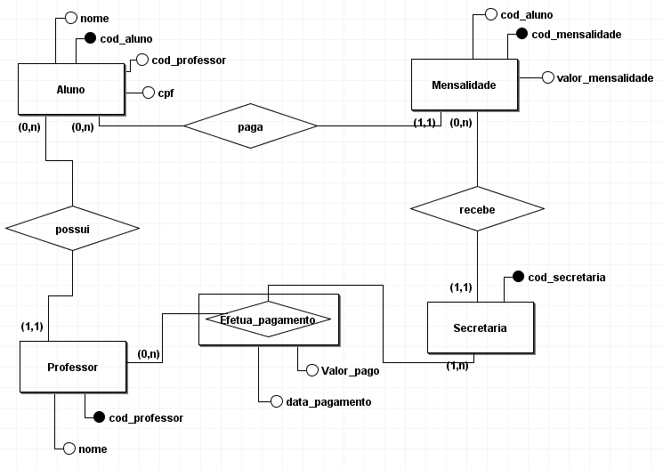

### **Documento descritivo do Modelo Entidade-Relacionamento**

Este modelo representa o funcionamento de uma instituição de ensino, focando no relacionamento entre **alunos**, **professores**, **secretaria** e o controle de **mensalidades**. O sistema busca registrar as relações de responsabilidade pedagógica e financeira entre esses agentes, bem como os pagamentos e recebimentos envolvidos.

### **Entidades e Atributos**

#### **1. Aluno**

* **Chave Primária (PK):** Cod_aluno
* **Atributos:**
  + Nome
  + cpf
* **Chave Estrangeira (FK):** Cod_professor
* **Descrição:** Representa os estudantes matriculados. Cada aluno pode estar vinculado a um professor e pode pagar uma ou mais mensalidades. A FK Cod_professor aponta para o professor responsável pelo aluno.

#### **2. Professor**

* **Chave Primária (PK):** cod_professor
* **Descrição:** Representa os professores da instituição. Cada professor pode orientar diversos alunos. Também pode receber pagamentos através da secretaria.

#### **3. Mensalidade**

* **Chave Primária (PK):** Cod_mensalidade
* **Atributos:**
  + Valor_mensalidade
* **Chave Estrangeira (FK):** Cod_aluno (aluno que realizou o pagamento)
* **Descrição:** Representa o valor devido por um aluno mensalmente. Cada mensalidade pertence a um único aluno e é recebida por uma secretária.

#### **4. Secretaria**

* **Chave Primária (PK):** Cod_secretaria
* **Descrição:** Representa os responsáveis administrativos pela recepção de pagamentos de mensalidade e pelo pagamento dos professores.

#### **5. Efetua_pagamento (entidade associativa)**

* **Atributos**: valor_pago, data_pagamento
* **Descrição**: Representa os pagamentos realizados pela secretaria aos professores.
* **Relacionamentos**:
  + **Professor**: Um professor pode receber vários pagamentos (0,n).
  + **Secretaria**: Uma secretaria pode efetuar vários pagamentos (1,n), mas cada pagamento é feito por apenas uma (1,1).

### **Justificativas das Escolhas**

* **Cardinalidade**:
  + Foi usada para representar corretamente a relação entre os elementos. Ex: Um aluno pode pagar várias mensalidades, mas cada mensalidade pertence a um único aluno.
* **Entidade Associativa**:
  + Efetua_pagamento foi modelada como uma entidade associativa para registrar atributos do pagamento como valor e data, que não pertencem diretamente à entidade Professor ou Secretaria.
* **Relacionamentos obrigatórios**:
  + Como um aluno obrigatoriamente possui um professor e a mensalidade é paga à secretaria, esses relacionamentos foram modelados com cardinalidade mínima 1.
* **Chaves Primárias e Estrangeiras**:
  + As chaves primárias foram definidas para garantir a unicidade de cada registro.
  + As chaves estrangeiras foram usadas para relacionar corretamente as entidades envolvidas.

2- Modelo Lógico:

* O Criado com base no Modelo Conceitual, com a transformação das entidades e relacionamentos em tabelas e colunas.
* O Definir chaves primárias e chaves estrangeiras.
* O modelo lógico deve ser apresentado de forma clara e organizada.

